5 класс
Тема урока:1. Материаловедение
Цель урока: создать условия для формирования навыков по определению волокнистого состава тканей.
Задачи урока:
1.Учебная: сформировать знания о свойствах хлопчатобумажных и льняных тканей, сформировать умения по определению волокнистого состава тканей растительного происхождения.
2. Развивать познавательный интерес, внимание, общеучебные навыки.
3. Воспитательная: воспитывать уважение к рабочим профессиям, бережливость.
Средства обучения:
- Технические средства обучения: компьютер, мультимедийный проектор.
- Наглядные пособия: ткани из волокон растительного происхождения, раздаточный демонстрационный материал по процессу получения тканей из волокон растительного происхождения.
- Учебный материал: учебники по технологии под редакцией Кожина О.А. «Технология» 5 класс.
- Дидактический материал: интеллектуальные карты «Волокна растительного происхождения»
Структура урока
№ п/п | Название элементов урока | Дополнение
1. | Организационный момент  - Приветствие  - Учёт присутствующих  - Проверка готовности к уроку  - Пояснение порядка работы на уроке | Рассказ – вступление учителя, вводный инструктаж,
2. | Актуализация знаний по темам  - Классификация текстильных волокон растительного происхождения | Работа по карточкам  Контроль со стороны учителя
3. | Введение новых знаний по теме «Материаловедение»:  - Свойства волокон растительного происхождения.  - Отличительные признаки волокон растительного происхождения. | Объяснение учителя, работа с наглядным раздаточным материалом. Работа с учебником технологии (СТР. 84-86)
4. | Самостоятельная работа «Составление интеллект-карты»  Практическая работа №1 «Определение волокнистого состава х/б и льняных тканей» | Инструктаж учителя по выполнению С/Р и практической работы.

- Организационный момент:
- присутствующие
- Актуализация знаний
Классификация текстильных волокон натурального происхождения
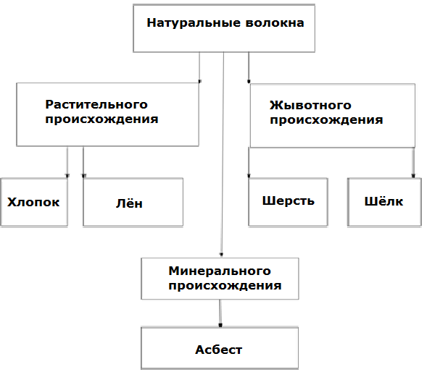
Введение новых знаний
Растительные волокна получают из разных частей растений. Из волокон, покрывающих семена, получают хлопок. У льна конопли, джута, кенафа, рами используют стебель.
У абаки, сизаля - листья. Растения, из которых получают пригодное для текстильной промышленности волокно, называются прядильными. Прядильных растений в мире много. Первое место среди них принадлежит хлопчатнику.
Хлопок – стр. 85, рис. 2.1, 2.2, 2.3. Прочитайте параграф о растении «Хлопчатник» и заполните интеллект-карту
1. Территория произрастания:
2. Какие ткани изготавливают из волокон разной длины и качества:
- коротковолокнистый хлопок - изготавливают ткани:
- средневолокнистый хлопок - изготавливают ткани:
- тонковолокнистый хлопок - изготавливают ткани:
3. Характеристика ткани изготовленной из волокон хлопка:
4. Зарисуйте волокно хлопка под микроскопом (рис. 2.2)

Демонстрация раздаточного наглядного материала по процессу производства ткани из хлопка

Лён – стр. 86. Прочитайте параграф о растении «Лён» и заполните информацию по плану:
1. Территория произрастания льна:
2. Какие виды льна выращивают:
- _______________
- _______________
- _______________
3. Характеристика волокон льна
- Цвет волокон:
- Поверхность -
- На ощупь -
- Гигиенические свойства:
- Температура нагрева утюга при утюжке
- Какие изделия изготавливают из льняной ткани
4. Характеристика ткани изготовленной из волокон льна:
5. Зарисуйте волокно льна под микроскопом (рис. 2.5)

Демонстрация раздаточного наглядного материала по процессу производства ткани из льна

3. Практическая работа
«Определение волокнистого состава х/б и льняных тканей» Стр. 88
Признаки определения хлопчатобумажных и льняных тканей
Признаки определения тканей | Ткань
 | Хлопчатобумажная | Льняная
Блеск | Матовая | Блестящая
Гладкость поверхности | Шероховатая | Гладкая
Мягкость | Мягкая | Жёсткая
Гладкость нитей | Пушистые | Гладкие
Вид обрыва нитей | В виде ватки | В виде кисточки
Толщина нитей | Тонкие | Толстые

Признаки определения тканей | Ткань
 | Образец № 1 | Образец № 2 | Образец № 3 | Образец № 4
Блеск
Гладкость поверхности
Мягкость
Гладкость нитей
Вид обрыва нитей
Толщина нитей
Вид ткани

4. Рефлексия
По итогам изучения данной темы, на какой ступени Вы сейчас находитесь.
- Д/З. Подготовить информацию о техническом растении, из которого получают волокна, для производства ткани (на выбор): джут, кенаф, рами, абака, сизаль

Ф.И.______________________, класс___
Волокна хлопка под микроскопом
(рис. 2.2)

Территория произрастания хлопчатника _____________________________________
_____________________________________
_____________________________________
_____________________________________
_____________________________________
_____________________________________
_____________________________________
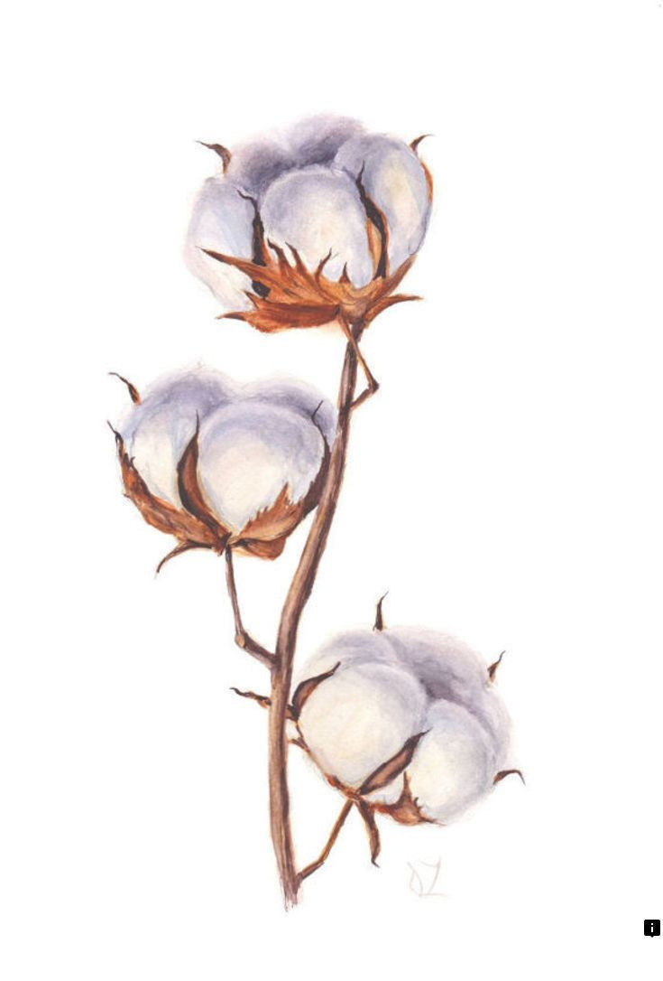

Ткни из хлопка (названия):
______________________________________
______________________________________
______________________________________
______________________________________
______________________________________
______________________________________
______________________________________
Характеристика ткни из хлопка: _____________________________________
_____________________________________
_____________________________________
_____________________________________
_____________________________________
_____________________________________
_____________________________________

Хлопок

Образец ткани

Ф.И.______________________, класс___
Волокна льна под микроскопом
(рис. 2.5)

Территория произрастания льна _____________________________________
_____________________________________
_____________________________________
_____________________________________
_____________________________________
Виды льна:___________________________
_____________________________________
_____________________________________

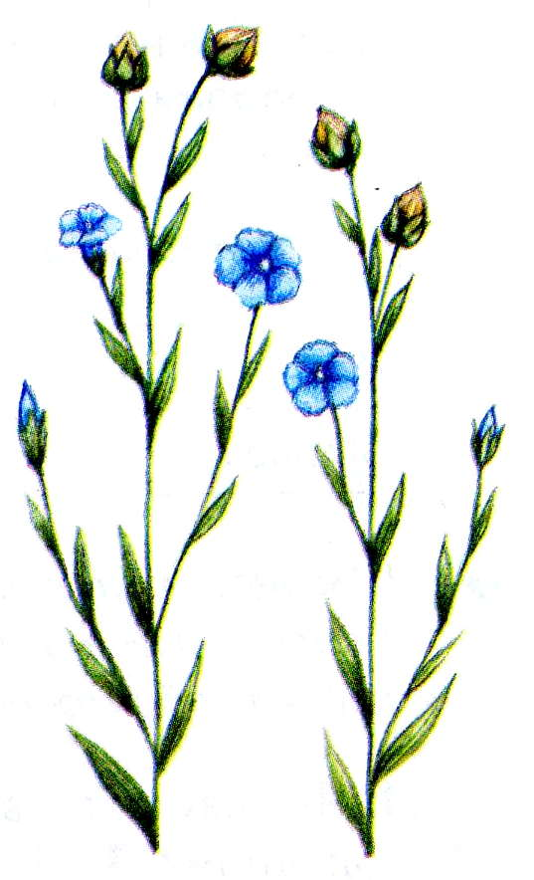

Характеристика ткани из льна:
______________________________________
______________________________________
______________________________________
______________________________________
Изделия из льна:______________________
______________________________________
______________________________________
Характеристика волокон из льна:
Цвет волокон ________________________
Поверхность_________________________
На ощупь ___________________________
Гигиенические свойства______________
_____________________________________
_____________________________________
Температура утюга___________________

Лён

Образец ткани

Территория произрастания льна:
Россия, Египет, Турция, Индия, США, Аргентина
Виды льна:
1. Лён - долгунец
2. Лён - межеумок
3. Лён - кудряш

Характеристика ткни из хлопка:
Мягкие
Сохраняют тепло
Впитывают влагу
Прочные
Приятный внешний вид

Характеристика волокон из льна:
Цвет волокон: от светло-серого до тёмно-серого
Поверхность: гладкая
На ощупь:
волокна льна жесткие
Гигиенические свойства: волокна быстро впитывают влагу, быстро испаряют влагу, высокая теплопроводность
Температура утюга: 300°

Ткни из хлопка (названия):
Из коротковолокнистого хлопка получают ткани:
фланель, байка
Из средеволокнистого хлопка получают ткани:
ситец, сатин
Из тонковолокнистого хлопка получают ткани:
батист, маркизет
Характеристика ткани из льна:
ткани прочные, служат дольше, чем хлопчатобумажные, большая сминаемость
Изделия из льна:
постельное бельё, постельные принадлежности, полотенца, салфетки, скатерти, костюмы, платья, портьеры (шторы), холсты для живописи.

Территория произрастания хлопчатника:
Индия
США
Китай
Египет

